

Dual-Infrarot-Lichtschranke

Installationsanleitung

# C:\Dokumente und Einstellungen\SSedlmeier\Desktop\LS2030_F.tif.jpg

**v**

**Photoelectric Beam Detector**   
Installation Instructions (UK) 11

**Détecteurs infrarouges actifs**Instructions d’installation (F) 19

**Actief infrarood detector**  
Installatieshandleiding (NL) 28

**Laserstråle detektor**Installationsvejledning (DK) 36



# Vorwort

Sehr geehrte Kundin, sehr geehrter Kunde,

wir bedanken uns für den Kauf dieser Infrarot-Lichtschranke. Dieses Gerät ist nach dem heutigen Stand der Technik gebaut. Es erfüllt die Anforderungen der geltenden europäischen und nationalen Richtlinien. Die Konformität wurde nachgewiesen, die CE-Erklärungen ist beim Hersteller (www.security-center.org) hinterlegt.

Um einen gefahrlosen Betrieb sicherzustellen, müssen Sie als Anwender diese Installationsanleitung beachten!

Bei Fragen wenden Sie sich bitte an Ihren Fachhändler.

# Allgemeine Hinweise

Öffnen Sie das Gerät niemals im Betrieb, um die Gefahr eines elektrischen Schlags oder den Verlust der Gerätegarantie zu vermeiden.

Das gesamte Produkt darf nicht geändert, geöffnet bzw. umgebaut werden.

Die Lichtschranke darf nur innerhalb des vorgeschriebenen Temperatur- und Schutzklassenbereichs eingesetzt werden. Der Einsatz des Gerätes außerhalb der vorgeschriebenen Bereiche führt zu schnellerem Verschleiß und zu einem vorzeitigen Versagen. Alle notwendigen Angaben hierzu finden Sie in den technischen Daten.

Vermeiden Sie große physische Belastungen des Gerätes (Schläge, Erschütterungen, etc.). Falsche Handhabung und schlechte Transportbedingungen können zur Beschädigung des Gerätes führen.

Wir möchten, dass Sie nur mit Produkten arbeiten, die auf dem neuesten Stand der Technik sind. Deshalb behalten wir uns technische Änderungen vor.

Der Inhalt dieser Anleitung kann ohne vorherige Bekanntgabe geändert werden.

© ABUS Security-Center GmbH & Co. KG, Februar 2010

# Hauptmerkmale

* Hohe Überwachungsreichweite
* Sichere Detektion durch gepulste Dual-Lichtstrahlen
* Einfache und schnelle Installation durch horizontale und vertikale Ausrichtung von Sender und Empfänger
* Einstellung durch Laserstrahl, LED-Anzeige und Messung des Spannungspegels
* Einstellbare Durchschreitungszeit (50 ms – 700 ms)
* Relaisschaltung (NC/NO) und LED-Signal bei Alarm
* Im Außenbereich einsetzbar: wasserdicht (IP55) und temperaturbeständig
* Einsatzgebiete: Alarmanlagen, Videoüberwachung, Beleuchtung, etc. (z.B.: Türen, Flure, Parkplätze, Hallen, Zäune,…uvm.)
* Sabotageüberwachung von Sender und Empfänger durch Deckelkontakt

# Lieferumfang

* Infrarot-Sender (Tx) mit Frontabdeckung, Gehäuseschraube und Montageplatte mit Blechschraube
* Infrarot-Empfänger (Rx) mit Frontabdeckung, Gehäuseschraube und Montageplatte mit Blechschraube

Zubehör für die Mastbefestigung:

* 2 x Montageplatte
* 2 x Montagebügel
* 6 x Rundkopfschrauben M4x10
* 4 x Rundkopfschrauben M4x20

# Bezeichnung der Komponenten

## Sender (Tx) und Empfänger (Rx)

## Teilbezeichnung2

|  |  |
| --- | --- |
| **Sender (Tx)** | **Empfänger (Rx)** |
| 1. Anschlussklemmen 2. Power-LED 3. Schraube für die vertikale Ausrichtung 4. Horizontale Ausrichtung 5. Linsen 6. Laserstrahl zur Ausrichtung 7. Schalter für Laserstrahl | 1. Anschlussklemmen 2. Alarm-LED 3. Signal-LED 4. Potentiometer zur Einstellung der Durchschreitungszeit 5. Sabotagekontakt 6. Kontakte zur Messung des Spannungspegels 7. Schraube für vertikale Ausrichtung 8. Horizontale Ausrichtung 9. Linsen 10. Laserstrahl zur Ausrichtung 11. Schalter für Laserstrahl |

## Bezeichnung der Anschlussklemmen

**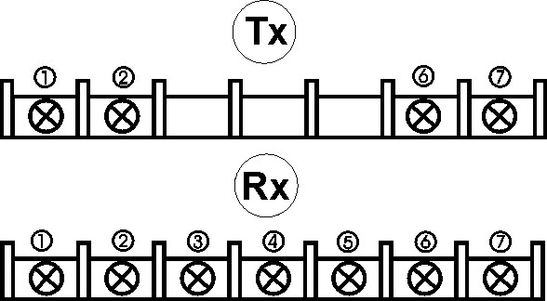**

|  |  |
| --- | --- |
| **Sender (Tx)** | **Empfänger (Rx)** |
| 1/2 Spannungsversorgung 10-30 V DC  3/4 NC Sabotageausgang (Tamper) | 1/2 Spannungsversorgung 10-30 V DC  3 COM Alarmkontakt  4 NC Alarmkontakt  5 NO Alarmkontakt  6/7 NC Sabotageausgang (Tamper) |

# Montage

## Wichtige Hinweise

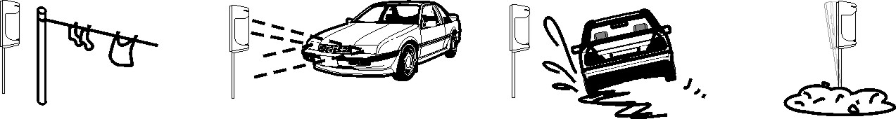

* Entfernen Sie alle Hindernisse (Sträucher, Wäscheleinen und sonstige Gegenstände) zwischen Sender und Empfänger.
* Vermeiden Sie direkte Licht- bzw. Sonneneinstrahlung auf Sender und Empfänger.
* Vermeiden Sie den Strahlenverlauf an reflektierenden Flächen und Objekten.
* Reduzieren Sie die empfohlene Reichweite bei hoher Nebelwarscheinlichkeit oder ähnlichen ungünstigen Wettereinflüssen.
* Vermeiden Sie Installationsorte, an denen Schmutz- und Spritzwasser direkt auf Sender und Empfänger treffen kann.
* Installieren Sie Sender und Empfänger auf einem stabilen, erschütterungsfreien Untergrund.

## Position von Sender und Empfänger

Die empfohlene Installationshöhe für Sender und Empfänger liegt zwischen

0,70 m – 1 m. Beide Komponenten können horizontal (+/-90°) und vertikal (+/-15°) verstellt werden. Dies erlaubt eine flexible Installation unter Berücksichtigung verschiedenster Ortsbedingungen (siehe die Beispiele A, B und C).

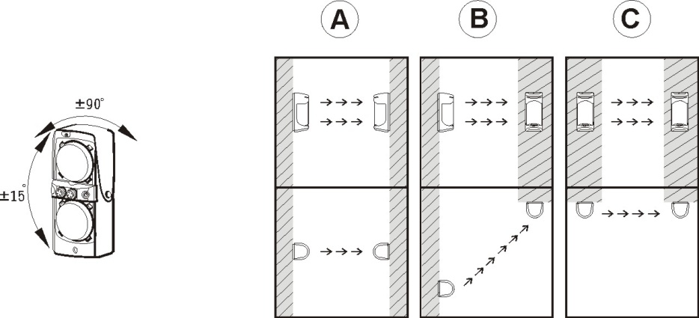

## Detektionsreichweite und Strahlungsbereich

Beachten Sie bei der Installation der Lichtschranken die Detektionsreichweite (L) und den Strahlungsbereich (X) des Senders.

Insbesondere bei der Installation von mehreren Lichtschranken müssen Sie zur Vermeidung von Doppelbelichtungen des Empfängers den Strahlungsbereich berücksichtigen. Weiterhin wird bei der Installation zusätzlicher Lichtschranken empfohlen, Sender und Empfänger in entgegengesetzter Richtung anzubringen.

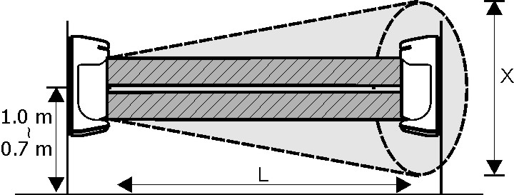

|  |  |  |
| --- | --- | --- |
| **Modell** | **Detektionsreichweite L (Außen)** | **Strahlungsbereich X** |
| LS2030 | 30 m | 0,9 m |
| LS2060 | 60 m | 1,8 m |
| LS2080 | 80 m | 2,4 m |
| LS2120 | 120 m | 3,6 m |

## Wandmontage

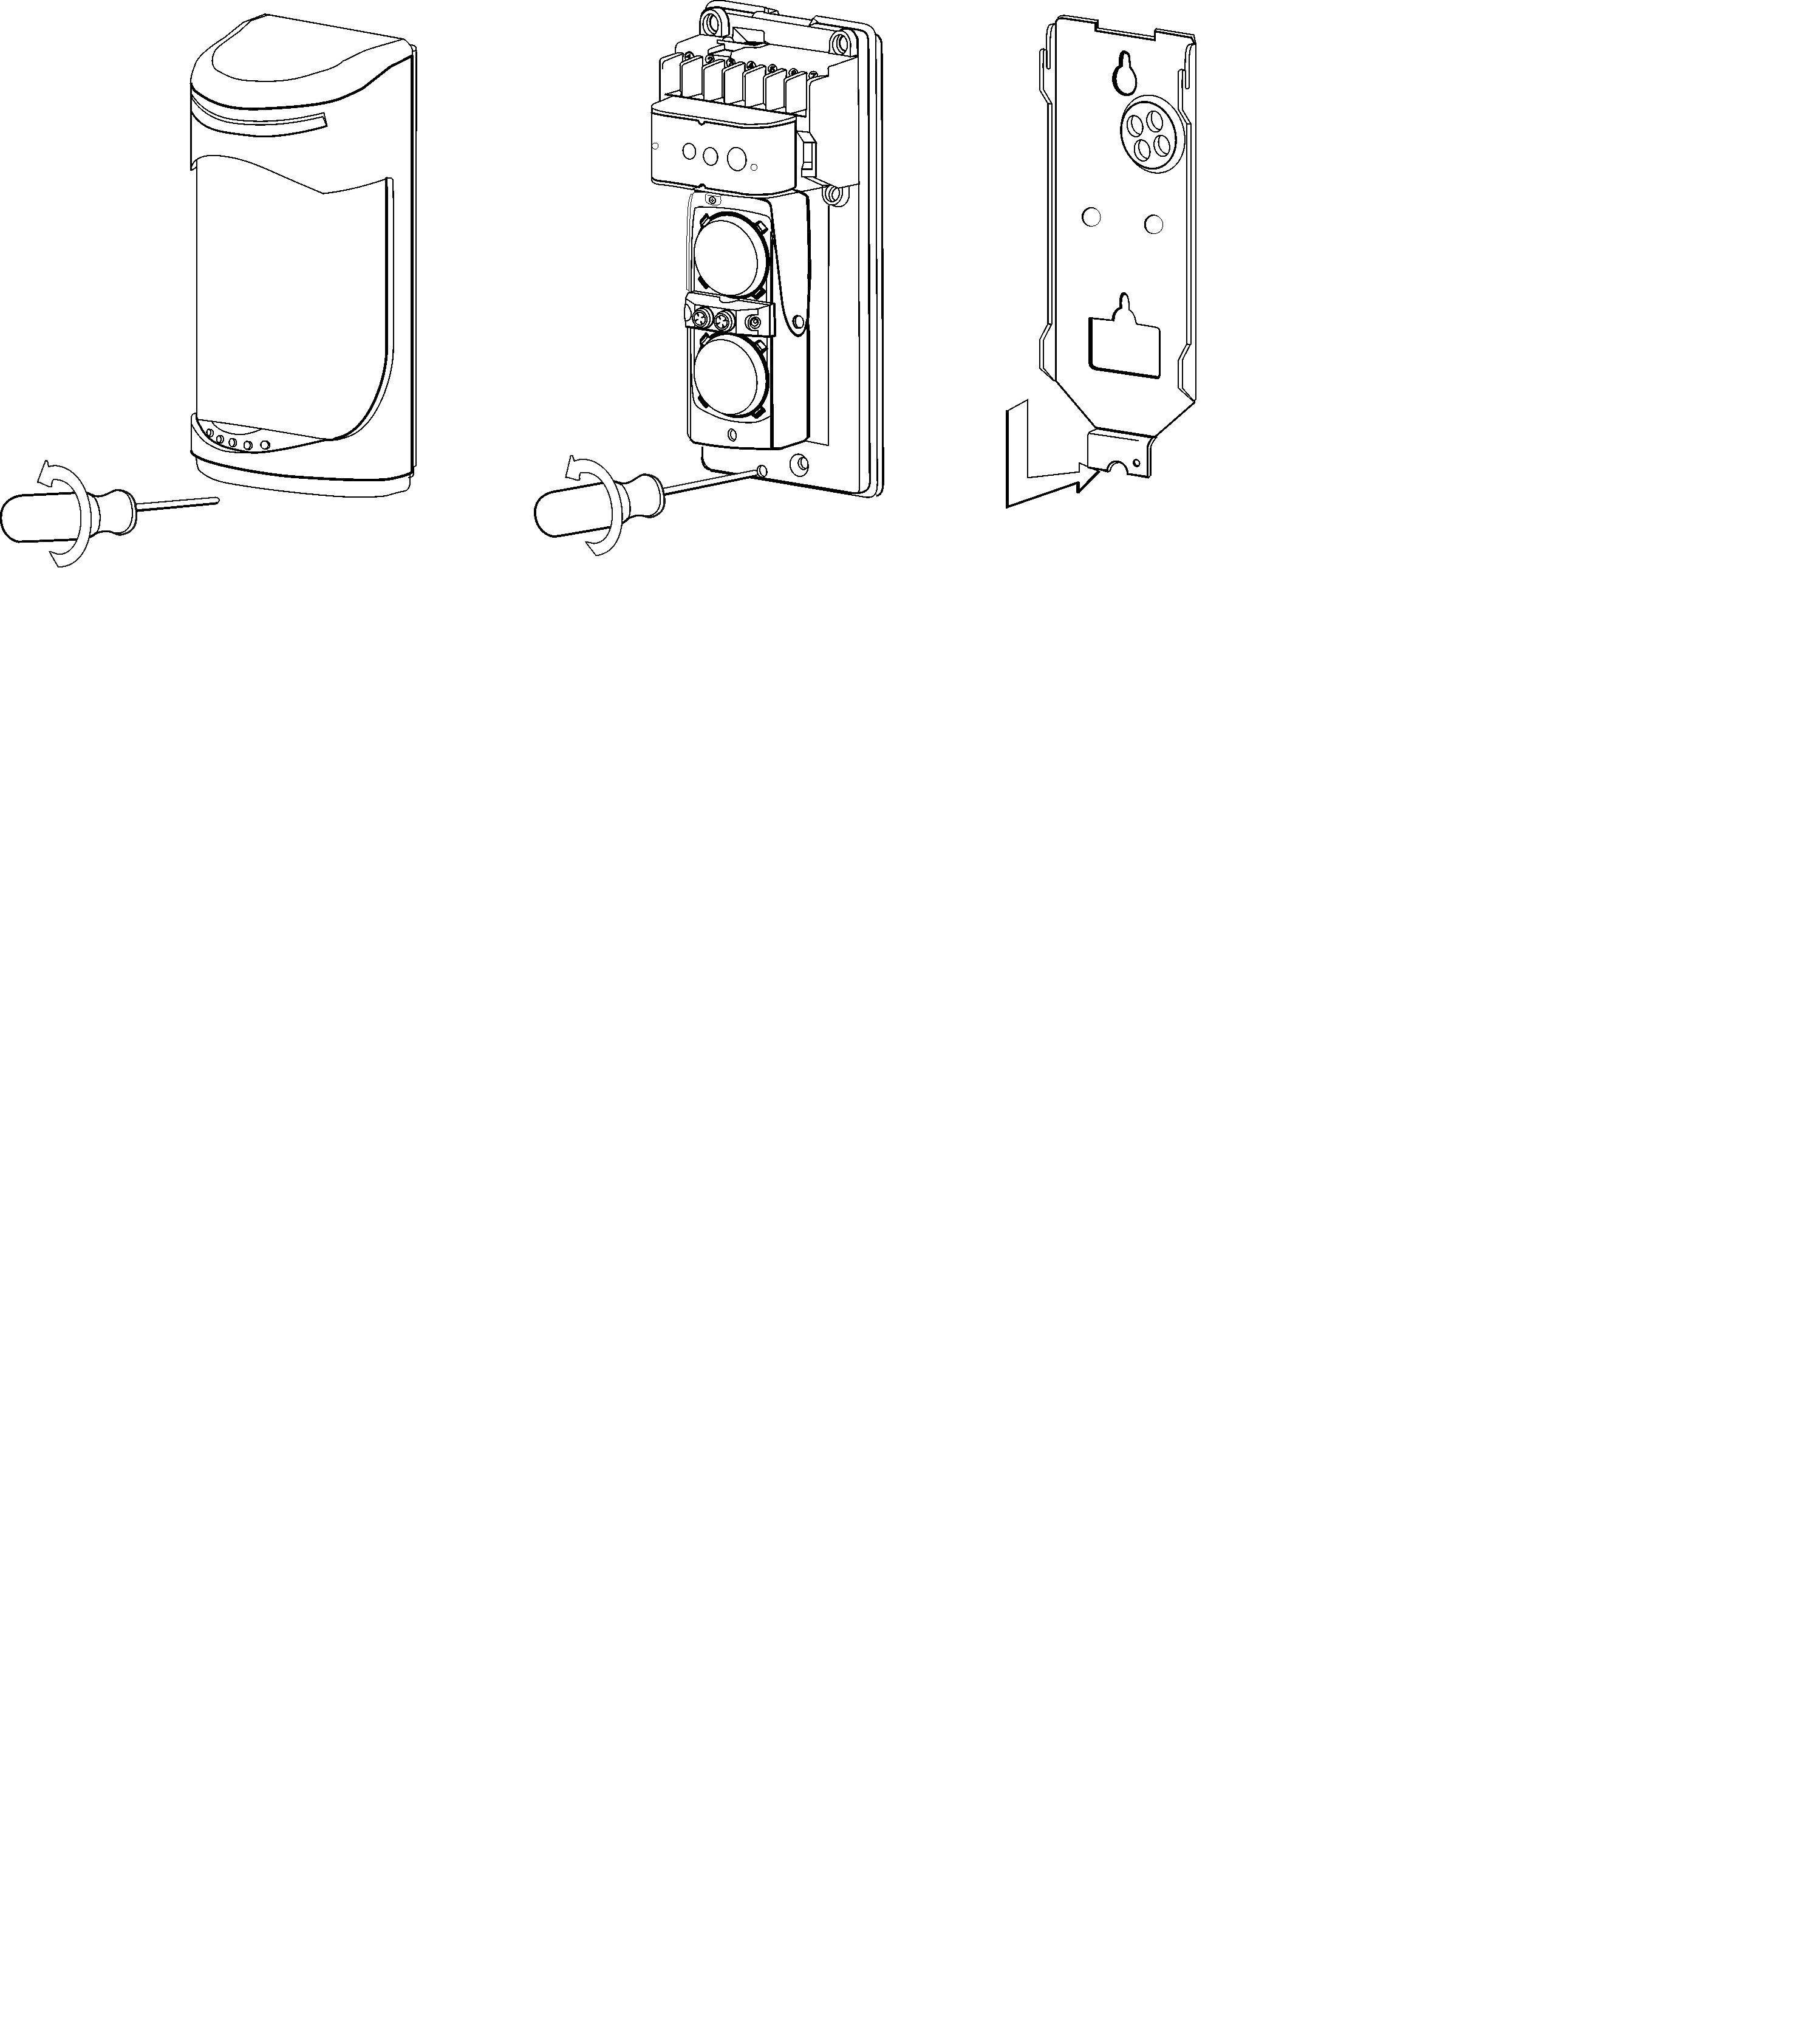

1. Entfernen Sie die Frontabdeckung des Senders und des Empfängers durch Öffnen der Gehäuseschraube.
2. Lösen Sie die Bodenplatten durch Öffnen der Halteschraube und entfernen Sie diese.
3. Jetzt haben Sie zwei Möglichkeiten, um die Anschlussleitung an der Rückseite zu verlegen.

a.) Führen Sie die Anschlussleitung durch die Kabelzuführung der Bodenplatte.

b.) Führen Sie die Anschlussleitung durch die Kabelzuführung des Melders. Brechen Sie hierfür die Sollbruchstellen an der Rückseite des Melders heraus, um die Anschlussleitung zu verlegen

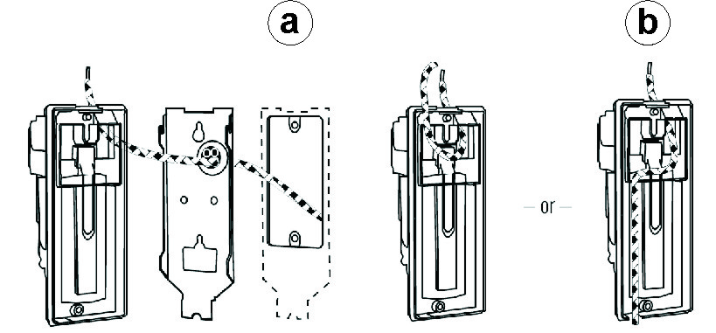

1. Durchstoßen Sie nun an den Rückseiten von Sender und Empfänger die Öffnung für die Kabelführungen und verbinden Sie die Anschlussleitungen mit den entsprechenden Anschlussklemmen.
2. Schrauben Sie nun die Bodenplatten an die gewünschten Installationsorte.
3. Verschrauben Sie Sender und Empfänger an den Bodenplatten.
4. Nachdem Sie die Anschlussleitungen mit den Anschlussklemmen verdrahtet haben, fahren Sie bitte mit der Inbetriebnahme fort.

## Mastmontage

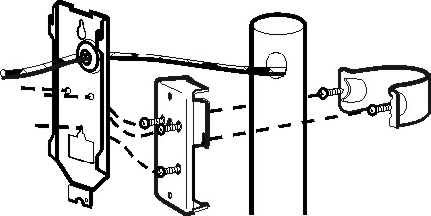

1. Verwenden Sie einen Mast (Stange) mit einem Durchmesser von 38-45 mm.
2. Lösen Sie die angeschraubte Bodenplatte des Senders und Empfängers.
3. Nehmen Sie 2 Schrauben M4x20 und drehen Sie diese in die Gewindegänge der Montagebügel.
4. Fixieren Sie die Montagebügel an den Masten.
5. Schrauben Sie die Montageplatte mit 3 Schrauben M4x10 fest an die Bodenplatte von Sender und Empfänger.
6. Befestigen Sie die Montageplatten mit dem Montagebügel.
7. Wiederholen Sie die Schritte 3-7 der „Wandmontage“.

# Inbetriebnahme

Legen Sie vor der Ausrichtung der Lichtschranke die Spannungsversorgung an.

Die Verdrahtung der Alarm- und der Sabotagelinie können Sie auch nach der Ausrichtung vornehmen.

## Grobausrichtung durch Laser und LED

**Hinweis:**

**Blicken Sie nie direkt in den Laserstrahl! Der verwendete Laser hat eine Leistung von <= 5 mW bei einer Wellenlänge von 650 nm und fällt in die Einstufungsklasse 3a (Klassifizierung nach DIN** **VDI 0837).**

1. Schalten Sie den Laserschalter des Senders ein.
2. Richten Sie den Sender horizontal und vertikal so aus, dass der Laserstrahl zentral auf den Empfänger zeigt. Die Ausrichtung ist optimal, wenn beide LEDs des Empfängers aufhören zu leuchten.
3. Wiederholen Sie zur Kontrolle die Schritte 1 und 2 mit dem Laser am Empfänger.

Die LED-Anzeige am Empfänger gibt Ihnen einen ersten Hinweis auf die Stärke des empfangenen Signals.

|  |  |
| --- | --- |
| **Alarm-LED (Rot) und Signal-LED (Gelb)** | **Signalstärke** |
| Beide LEDs AUS | Optimal |
| Eine LED AN | Nachjustierung |
| Beide LEDs AN | Neuausrichtung |

## Feinausrichtung durch Spannungsmessung

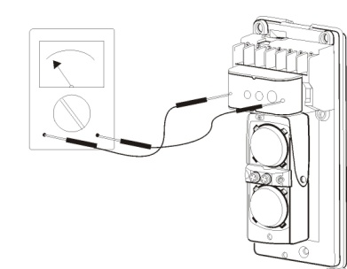

1. Sobald Sender und Empfänger fest am Installationsort montiert sind, können Sie die Feineinstellung der Lichtschranke durch Messung des Spannungspegels vornehmen.
2. Schalten Sie Ihr Messgerät auf die Einstellung DC und wählen Sie den niedrigsten Spannungsmessbereich (0-10 V DC).
3. Messen Sie den Spannungspegel am Empfänger und vergleichen Sie den Wert mit der untenstehenden Tabelle.
4. Verändern Sie nun per Hand den horizontalen Winkel des Empfängers, bis das Messgerät den höchsten Wert anzeigt.
5. Verändern Sie nun per Justierschraube den vertikalen Winkel des Empfängers, bis das Messgerät den höchsten Wert anzeigt.
6. Vergleichen Sie nun erneut den erzielten Spannungswert mit den unten angegebenen Werten.
7. Sobald Sie eine gute Qualität der Ausrichtung erreicht haben, sollten Sie die Ausrichtung von Sender und Empfänger nicht mehr verändern.

|  |  |
| --- | --- |
| **Spannungspegel** | **Qualität der Ausrichtung** |
| 5 V – 3,4 V | Optimal |
| 3,4 V – 1,15 V | Gut |
| 1,15 V – 1,0 V | Ausreichend |
| < 1,0 V | Nachjustierung |

## Einstellung der Durchschreitungszeit

Durch Drehen des Potentiometers am Empfänger verändern Sie die Ansprechzeit (Voreinstellung 300 ms) beider Lichtstrahlen, bis ein Alarm detektiert wird. Wenn die tatsächliche Durchschreitungszeit kürzer ist, als die eingestellte Durchschreitungszeit, wird kein Alarm ausgelöst.

## Inbetriebnahme

1. Verschließen Sie nun Sender und Empfänger mit den Frontdeckeln.
2. Führen Sie einen Gehtest durch. Berücksichtigen Sie dabei die von Ihnen gewählte Durchschreitungszeit.
3. Ist die verlässliche Detektion der Lichtschranke gegeben, nehmen Sie, falls noch nicht geschen, die Verdrahtung der Alarm- und Sabotagelinien an Ihrem System vor.

# Fehlerbehebung

|  |  |  |
| --- | --- | --- |
| **Fehler** | **Mögliche Gründe** | **Lösung** |
| Power-LED an Sender (Tx) und Empfänger (Rx) leuchtet nicht | Falsche Verdrahtung oder fehlende Spannungsversorgung | Überprüfen Sie die Spannungsversorgung  an den Klemmen |
| Alarm-LED (Rx) leuchtet nicht auf, wenn die Lichtschranke unterbrochen wird | -Fehlende Spannungsversorgung  - Tx und Rx sind nicht richtig ausgerichtet  - Die Lichtstrahlen wurden nicht gleichzeitig unterbrochen | - Überprüfen Sie die Spannungsversorgung  - Reinigen Sie den Frontdeckel  - Überprüfen Sie die Verdrahtung |
| Lichtstrahlen sind unterbrochen und die Alarm-LED (Rx) leuchtet, aber es wird kein Alarm ausgelöst. | Falsche oder fehlende Verdrahtung der Alarmkontakte.  Relais defekt aufgrund von Überspannung | Überprüfen Sie die Verdrahtung der Alarmkontakte |
| Alarm-LED (Rx) leuchtet dauerhaft | - Tx und Rx sind nicht richtig ausgerichtet  - Lichtschranke ist unterbrochen  Frontabdeckung ist verschmutzt oder vereist. | - Richten Sie Tx und Rx erneut aus  - Entfernen Sie sämtliche Hindernisse zwischen Tx und Rx  - Reinigen Sie den Frontdeckel |
| Falschauslösungen der Lichtschranke durch Blätter, Tiere, etc. | - Tx und Rx sind schlecht ausgerichtet  - Durchschreitungszeit ist zu gering eingestellt  - ungünstige Umgebungs-einflüsse am Installationsort | - Richten Sie Tx und Rx erneut aus  - Wechseln Sie den Installationsort |

# Technische Daten

|  |  |
| --- | --- |
| **Detektionstyp** | Aktive Infrarot-Lichtschranke (Dual-Lichtstrahl gepulst) |
| **Detektionsreichweite maximal** | |  |  |  |  |  | | --- | --- | --- | --- | --- | | **Typ** | **LS2030** | **LS2060** | **LS2080** | **LS2120** | | **Außen** | 30 m | 60 m | 80 m | 120 m | | **Innen** | 60 m | 120 m | 160 m | 240 m | |
| **Versorgungsspannung** | 10 V-30 V DC (Ohne Polarität) |
| **Stromverbrauch** | |  |  |  |  |  | | --- | --- | --- | --- | --- | | **Typ** | **LS2030** | **LS2060** | **LS2080** | **LS2120** | | **Tx+Rx** | 65 mA | 69 mA | 73 mA | 77 mA | |
| **Ansprech-/ Unterbrechungszeit** | Einstellbar: 50 ms – 700 ms |
| **Alarmausgang (Rx)** | Relais (NO/NC) 1 A / 120V AC |
| **Sabotageausgang(Tx+Rx)** | NC-Kontakt 1 A / 120 V AC |
| **LED Signalisierungen** | **Power-LED (Grün: Tx+Rx):** Versorgungsspannung an Sender (Tx) und Empfänger (Rx) angelegt.  **Alarm-LED (Rot; Rx):** Fehlende Ausrichtung oder unterbrochener Lichtstrahl  **Signal-LED (Gelb; Rx):** Schwacher IR-Strahl oder unterbrochener Lichtstrahl |
| **Max. Fremdlichtstärke bei frontaler Einstrahlung** | Lichtquellen < 10000 Lux  Sonnenstrahlen < 30000 Lux |
| **Laser** | Wellenlänge 650 nm; Leistung <= 5 mW; Laserklasse 3a (Klassifizierung nach DIN VDI 0837) |
| **Betriebstemperatur** | -25°C – 55°C |
| **Schutzklasse** | IP55 |
| **Abmessungen** | 173x74x72 mm (hxbxt) |



Photoelectric Beam Detector

Installation Instructions



# Preface

Dear Customer,

thank you for purchasing this photoelectric beam detector. This equipment is produced with state-of-the-art technology, which complies with the current standards of domestic and European regulations. The CE has been proven and all related certifications are available from the manufacturer ([www.security-center.org](http://www.security-center.org)) upon request.

To ensure proper and safe operation, it is your obligation to observe these installation instructions!

In the event of questions, please contact your local specialist dealer.

# General advice

To reduce the risk of electric shock and to ensure that your guarantee remains valid, do not open the equipment when it is in use.

No part of the product may be changed or modified in any way.

The photoelctric beam must only be used within the prescribed temperature and protection class ranges. Using the equipment outside the prescribed ranges results in greater wear and early failure. All required specifications can be found in the technical data.

Avoid greater physical stress of the equipment (knocks, vibrations, etc.). Incorrect handling and bad transport conditions can lead to damage to the equipment.

We want you to work only with products that incorporate state-of-the-art technology. For this reason, we reserve the right to make technical modifications.

We reserve the right to make changes to these instructions without prior notice.

© ABUS Security-Center GmbH & Co. KG, February 2010

# Main features

* Long detection range
* Reliable detection through pulsed dual beams
* Easy and quick installation through horizontal and vertical angle alignment of transmitter and receiver
* Adjustment by laser beam, LED and measurement of the voltage level
* Adjustable response time (50 ms – 700 ms)
* Relay switching (NC/NO) and LED indication while activated
* Waterproof (IP55) and temperature-resistant for outdoor installations
* Applications: Alarm systems, video supervision, lighting, etc.  
  (e.g.: doors, entrance halls, car parks, halls, fence systems)
* Tamper monitoring of transmitter and receiver by front tamper switch

# Scope of delivery

* Infrared transmitter (Tx) with front cover, housing screw and mounting plate with self-tapping screw
* Infrared receiver (Rx) with front cover, housing screw and mounting plate with self-tapping screw

Accessories for mast mounting:

* 2 x mounting plates
* 2 x mounting brackets
* 6 x roundhead screws M4x10
* 4 x roundhead screws M4x20

# Description of components

## Transmitter (Tx) and receiver (Rx)

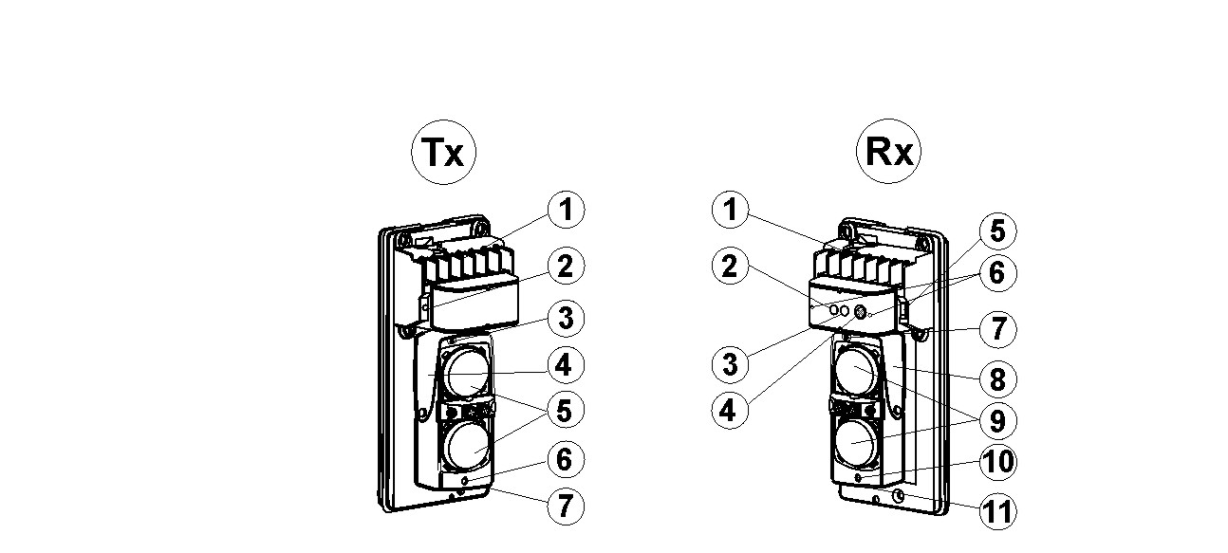

|  |  |
| --- | --- |
| **Transmitter (Tx)** | **Receiver (Rx)** |
| 1. Connectors 2. Power LED 3. Screw for vertical alignment 4. Horizontal alignment 5. Lenses 6. Laser beam for alignment 7. Switch for laser beam | 1. Connectors 2. Alarm LED 3. Signal LED 4. Potentiometer knob for adjusting response time 5. Tamper contact 6. Contacts for measuring voltage level 7. Screw for vertical alignment 8. Horizontal alignment 9. Lenses 10. Laser beam for alignment 11. Switch for laser beam |

## Description of connectors

****

|  |  |
| --- | --- |
| **Transmitter (Tx):** | **Receiver (Rx):** |
| 1/2 Voltage supply 10-30 V DC  3/4 NC Tamper output | 1/2 Voltage supply 10-30 V DC  3 COM alarm contact  4 NC alarm contact  5 NO alarm contact  6/7 NC Tamper output |

# Installation

## Important notes



* Remove all obstacles (plants, washing lines and other objects) between the transmitter and the receiver.
* Avoid direct light or sunshine on the transmitter and receiver.
* Avoid installation where dirt and water can fall directly on the transmitter and receiver.
* Install the transmitter and receiver on a stable, vibration-free surface.
* Avoid positioning so that the beams reflect on surfaces or objects.
* Reduce the recommended range if there is a high probability of mist or similar unfavourable weather conditions.

## Position of transmitter and receiver

The recommended installation height for transmitter and receiver is between 0.70 m and 1 m. Both components can be adjusted horizontally (+/-90°) and vertically (+/-15°). This permits flexible installation in the most varied physical conditions (see examples A, B and C).



## Detection range

When installing the photoelctric beams, note the detection range (L) and radiation range (X) of the transmitter.



|  |  |  |
| --- | --- | --- |
| **Model** | **Detection range L (Outdoors)** | **Spread of beams X** |
| LS2030 | 30 m | 0.9 m |
| LS2060 | 60 m | 1.8 m |
| LS2080 | 80 m | 2.4 m |
| LS2120 | 120 m | 3.6 m |

## Wall mounting



1. Remove the front cover of the transmitter and receiver by undoing the housing screw.
2. Loosen the base-plates by undoing the fixing screw and remove it
3. You now have two ways of fixing the connection cable to the rear side.

a.) Guide the connection cable through the cable guide on the base-plate.

b.) Guide the connection cable through the cable guide of the detector. To do this, remove the predetermined breaking point from the rear of the detector to guide the connection cable through.



1. Now break out the opening for the cable guides on the rear of the transmitter and receiver and connect the cables to the correct connectors.
2. Screw the base-plates to the desired installation locations.
3. Screw the transmitter and receiver to the nase-plates.
4. After connecting the cables to the connectors, go to the “Putting into operation” section.

## Pole mounting



1. Use a pole with a diameter of 38-45 mm.
2. Remove the screwed base-plates of the transmitter and receiver.
3. Screw 2 screws M4x20 into the screw-threads of the mounting brackets.
4. Fix the mounting brackets to the masts.
5. Screw the mounting plate with 3 screws M4x10 tightly to the base-plates of the transmitter and receiver.
6. Fix the mounting plates to the mounting brackets.
7. Repeat steps 3–7 of “Wall mounting”.

# Putting into operation

Before aligning the photoelctric beam, connect the power supply.

You can also connect up the alarm and tamper lines after alignment.

## Rough alignment with laser and LED

**Important:**

**Never look directly into the laser beam! The laser used has a power of   
<= 5 mW at a wavelength of 650 nm and belongs to Class 3a (classification according to DIN VDI 0837).**

1. Switch on the laser switch of the transmitter.
2. Align the transmitter horizontally and vertically so that the laser beam points to the centre of the receiver. Alignment is optimal when both LEDs of the receiver stop lighting.
3. To check: repeat steps 1 and 2 with the laser on the receiver.

The LED on the receiver gives you a first indication of the strength of the received signal.

|  |  |
| --- | --- |
| **Alarm LED (red) and signal LED (yellow)** | **Signal strength** |
| Both LEDs OFF | Optimal |
| One LED ON | Adjust |
| Both LEDs ON | Realign |

## Fine adjustment by voltage measurement



1. When the transmitter and the receiver are firmly mounted at the installation location, you can make the fine adjustment of the photoelctric beam by measuring the voltage level.
2. Switch your measuring device to the setting “DC” and select the lowest voltage range (0-10 V DC).
3. Measure the voltage on the receiver and compare the value with the table below.
4. Now adjust the horizontal angle of the receiver by hand until the measuring device shows the highest value.
5. Turn the adjusting screw to adjust the vertical angle of the receiver until the measuring device shows the highest value.
6. Compare the voltage with the values below.
7. After achieving a good alignment quality, do not realign the transmitter or receiver again.

|  |  |
| --- | --- |
| **Voltage level** | **Quality of alignment** |
| 5 V – 3.4 V | Optimal |
| 3.4 V – 1.15 V | Good |
| 1.15 V – 1.0 V | Sufficient |
| < 1.0 V | Readjust |

## Adjusting the response time

By turning the potentiometer on the receiver, you can change the response time (default 300 ms) of both light beans until an alarm is detected. If the actual response time is shorter than the set response time, no alarm is triggered.

## Putting into operation

1. Now close the transmitter and receiver with the front covers.
2. Carry out a walk test. Take the response time you set into consideration.
3. If required, readjust the Receiver and repeat the walk test.

# Troubleshooting

|  |  |  |
| --- | --- | --- |
| **Fault** | **Possible reasons** | **Remedy** |
| Power LED on transmitter (Tx) or receiver (Rx) does not light | Incorrectly connected or no power | Check the voltage supply  at the connectors |
| Alarm LED (Rx) does not light when the photoelctric beam is interrupted | – No power  – Tx and Rx incorrectly aligned  – The photoelctric beams were not interrupted simultaneously | – Check the voltage supply  – Clean the front cover  – Check the wiring |
| Photoelctric beams are boken and the alarm LED (Rx) lights, but no alarm is triggered | – Wrong or missing connection of alarm contacts  – Relay defect due to over-voltage | Check the connections of the alarm contacts |
| Alarm LED (Rx) lights permanently | – Tx and Rx incorrectly aligned  – Photoelctric beam is interrupted  – Front cover is dirty or covered in ice | – Realign Tx and Rx  – Remove all obstacles between Tx and Rx  – Clean the front cover |
| False triggering of photoelctric beam by leaves, animals, etc. | – Tx and Rx badly aligned  – Response tune set too low  – Unfavourable environmental influences at installation location | – Realign Tx and Rx  – Change the installation location |

# Technical data

|  |  |
| --- | --- |
| **Detection type** | Active infrared photoelctric beam (dual pulsed beams) |
| **Max. detection range** | |  |  |  |  |  | | --- | --- | --- | --- | --- | | **Type** | **LS2030** | **LS2060** | **LS2080** | **LS2120** | | **Outdoors** | 30 m | 60 m | 80 m | 120 m | | **Indoors** | 60 m | 120 m | 160 m | 240 m | |
| **Supply voltage** | 10 V-30 V DC (without polarity) |
| **Power consumption** | |  |  |  |  |  | | --- | --- | --- | --- | --- | | **Type** | **LS2030** | **LS2060** | **LS2080** | **LS2120** | | **Tx+Rx** | 65 mA | 69 mA | 73 mA | 77 mA | |
| **Response / interruption time** | Adjustable: 50 ms – 700 ms |
| **Alarm output (Rx)** | Relay (NO/NC) 1 A / 120 V AC |
| **Tamper output (Tx+Rx)** | NC contact 1 A / 120 V AC |
| **LED signalling** | **Power LED (green: Tx+Rx):** Voltage supply connected to transmitter (Tx) and receiver (Rx)  **Alarm LED (red; Rx):** Bad alignment or interrupted photoelctric beam  **Signal LED (yellow; Rx):** Weak IR ray or interrupted photoelctric beam |
| **Max. external light strength for frontal irradiation** | Light sources < 10000 Lux  Sunshine < 30000 Lux |
| **Laser** | Wavelength 650 nm; power <= 5 mW; Laser class 3a (classification according to DIN VDI 0837) |
| **Ambient operating temperature** | -25°C to 55°C |
| **Protection class** | IP55 |
| **Dimensions** | 173x74x72 mm (hxbxd) |



Détecteurs infrarouges actifs

Instructions d´installation



# Préface

Chère cliente, cher client,

nous vous remercions d’avoir porté votre choix sur cette détecteurs infrarouges actifs. Le présent produit fait appel à une technologie de pointe. Il est conforme aux exigences des directives européennes et nationales en vigueur. La conformité de ce produit a été prouvée. Les déclarations CE ont été déposées chez le fabricant (www.security‑center.org). Pour qu’un fonctionnement en toute sécurité puisse être assuré, lire attentivement le présent document.

Pour de plus amples renseignements, veuillez vous adresser à votre vendeur spécialiste sur site.

# Consignes générales

Ne jamais ouvrir l’appareil en cours de fonctionnement, afin d’éviter tout risque de choc électrique ou déchéance de la garantie.

La modification, la transformation ou l’ouverture de la structure d'une quelconque partie de ce produit n'est pas autorisée.

La détecteurs infrarouges ne doit être utilisée que dans les limites de la plage de température et de l’indice de protection prescrits. Une utilisation de l'appareil hors des limites prescrites entraîne une usure prématurée et une défaillance précoce. Toutes les informations requises à ce sujet figurent dans la fiche technique.

Evitez d’exposer l’appareil à des contraintes physique importantes (chocs, vibrations, etc.). Un maniement incorrect et des conditions de transport incorrectes risquent d’endommager l'appareil.

Vous souhaitons que vous n’utilisiez que des produits à la pointe du progrès. C’est la raison pour laquelle nous nous réservons le droit d'apporter des modifications techniques.

Sous réserve d’une modification du contenu du présent document sans avis préalable.

© ABUS Security-Center GmbH & Co. KG, février 2010

# Principales caractéristiques

* Surveillance longue portée
* Détection sûre par double faisceau lumineux pulsé
* Installation simple et rapide par orientation horizontale et verticale de l'émetteur et du récepteur
* Réglage par faisceau laser, affichage à DEL et mesure du niveau de tension
* Temps de passage réglable (50 ms – 700 ms)
* Commutation de relais (NC/NO) et signal DEL en cas d’alarme
* Utilisable en extérieur : étanche (IP55) et résistante à la température
* Domaines d’application : systèmes d'alarme, surveillance vidéo, éclairage  
  (par ex. : portes, corridors, parkings, halles, clôtures, etc.)
* Surveillance antisabotage de l’émetteur et du récepteur par contact de couvercle

# Livraison

* Emetteur infrarouge (Tx) avec cache avant, vis de boîtier et plaque de montage avec vis à tôle
* Récepteur infrarouge (Rx) avec cache avant, vis de boîtier et plaque de montage avec vis à tôle

Accessoire pour la fixation sur poteau :

* 2 plaques de montage
* 2 brides d’assemblage
* 6 vis à tête ronde M4x10
* 4 vis à tête ronde M4x20

# Désignation des composants

## Emetteur (Tx) et récepteur (Rx)



|  |  |
| --- | --- |
| **Emetteur (Tx)** | **Récepteur (Rx)** |
| 1. Bornes de raccordement 2. DEL « Power » 3. Vis d’orientation verticale 4. Orientation horizontale 5. Lentilles 6. Rayon laser d’orientation 7. Interrupteur de rayon laser | 1. Bornes de raccordement 2. DEL d’alarme 3. DEL de signalisation 4. Potentiomètre de réglage du temps de passage 5. Contact anti-sabotage 6. Contacts de mesure du niveau de tension 7. Vis d’orientation verticale 8. Orientation horizontale 9. Lentilles 10. Rayon laser d’orientation 11. Interrupteur de rayon laser |

## Désignation des bornes de raccordement



|  |  |
| --- | --- |
| **Emetteur (Tx) :** | **Récepteur (Rx) :** |
| 1/2 Spannungsversorgung 10-30 V DC  3/4 NC Sabotageausgang (Tamper) | 1/2 Alimentation électrique 10-30 V c.c.  3 Contact d'alarme COM  4 Contact d'alarme NC  5 Contact d'alarme NO  6/7 Sortie antisabotage NC (Tamper) |

# Montage

## Consignes importantes



* Retirer tous les obstacles (buissons, fils à linge et autres objets) entre l’émetteur et le récepteur !
* Eviter une exposition directe de l’émetteur et du récepteur à la lumière ou au soleil.
* Eviter les sites d’installation exposant éventuellement directement l'émetteur et le récepteur à l'eau sale et aux projections d'eau.
* Installer l’émetteur et le récepteur sur une surface stable et exempte de vibrations.
* Eviter que le rayon ne passe sur des surfaces ou objets réfléchissants.
* Réduire la portée recommandée lorsque du brouillard ou d’autres conditions climatiques défavorables sont très probables.

## Position de l’émetteur et du récepteur

La hauteur d’installation recommandée pour l’émetteur et le récepteur est entre 0,70 m et 1 m. Les deux composants peuvent être ajustés à l'horizontale (+/-90°) et à la verticale (+/-15°). Ceci permet une installation flexible tenant compte de conditions sur site les plus diverses (voir les exemple A, B et C).



## Périmètre de rayonnement et portée de détection

Lors de l’installation des détecteurs infrarouges, tenir compte de la portée de détection (L) et du périmètre de rayonnement (X) de l’émetteur.



|  |  |  |
| --- | --- | --- |
| **Modèle** | **Portée de détection L (En ext.)** | **Périmètre de rayonnement X** |
| LS2030 | 30 m | 0,9 m |
| LS2060 | 60 m | 1,8 m |
| LS2080 | 80 m | 2,4 m |
| LS2120 | 120 m | 3,6 m |

## Montage mural



1. Retirer le cache avant de l’émetteur et du récepteur en desserrant la vis du boîtier.
2. Détacher les embases en desserrant la vis de retenue et les retirer.
3. On distingue maintenant deux possibilités de pose des câbles de liaison en face arrière.

a.) Faire passer le câble de liaison par le passe-câble de l'embase.

b.) Faire passer le câble de liaison par le passe-câble du détecteur.

Retirer, le cas échéant, les points de rupture en face arrière du détecteur en les cassant, afin de poser les câbles de liaison.



1. Ouvrir, maintenant, la perforations en face arrière de l’émetteur et du récepteur pour faire passer les câbles, puis brancher ces derniers aux bornes de raccordement correspondantes.
2. Visser maintenant les embases sur les sites d'installation souhaités.
3. Visser l’émetteur et le récepteurs aux embases.
4. A l’issue du raccordement des câbles au bornes, continuer par la mise en service.

## Montage sur poteau



1. Utiliser un poteau (tige) d’une section de 38 à 45 mm.
2. Dévisser l’embase de l’émetteur et du récepteur.
3. Prendre 2 vis M4x20 et les faire tourner dans le pas de vis de la bride d’assemblage.
4. Fixer les brides d’assemblage aux poteaux.
5. Fixer fermement la plaque de montage à l’embase de l’émetteur et du récepteur à l’aide de 3 vis M4x10.
6. Fixer les plaques de montage à la bride d’assemblage.
7. Répéter les étapes 3 à 7 du « montage mural » .

# Mise en service

Préalablement à l’orientation de la détecteurs infrarouges, mettre sous tension.

Le câblage de la ligne d’alarme et antisabotage peut être également réalisé à l’issue de l’orientation.

## Orientation grossière par laser et DEL

**Remarque :**

**Ne jamais regarder directement dans un faisceau laser ! le laser utilisé a une puissance de <= 5 mW avec une longueur d'onde de 650 nm et est un laser de classe 3a (classification selon DIN VDI 0837).**

1. Allumer l'interrupteur du laser de l'émetteur.
2. Orienter l'émetteur à l'horizontale et à la verticale de manière à ce que le rayon laser soit en direction du récepteur. L’orientation est optimale lorsque les deux DEL du récepteur s'éteignent.
3. A des fins de contrôle, répéter les étapes 1 et 2 avec le laser du récepteur.

L’affichage à DEL du récepteur fournit une première information sur l’intensité du signal reçu.

|  |  |
| --- | --- |
| **DEL d’alarme (rouge) et DEL de signalisation (jaune)** | **Intensité du signal** |
| Les deux DEL sont éteintes | Optimale |
| Une DEL est allumée | Réajustement |
| Les deux DEL sont allumées. | Réorientation |

## Orientation précise par la mesure de tension



1. Dès que l’émetteur et le récepteur ont été fixés sur leur site d’installation, un réglage précis de la détecteurs infrarouges peut être réalisé par le biais de la mesure du niveau de tension.
2. Mettre l’instrument de mesure sur DC et sélectionner la plage de tension la plus faible (0-10 V DC).
3. Mesurer le niveau de tension sur le récepteur et comparer la valeur avec le tableau ci-dessous.
4. Modifier à la main l’angle horizontal du récepteur jusqu’à ce que l’appareil de mesure affiche la valeur la plus élevée.
5. Modifier l’angle vertical du récepteur à l'aide de la vis de réglage jusqu’à ce que l’appareil de mesure affiche la valeur la plus élevée.
6. Comparer à nouveau la valeur de tension obtenue avec les valeurs indiquées ci-après.
7. Dès que l’orientation est de bonne qualité, il est conseillé de ne plus modifier l’orientation de l’émetteur et du récepteur.

|  |  |
| --- | --- |
| **Niveau de tension** | **Qualité de l’orientation** |
| 5 V – 3,4 V | Optimale |
| 3,4 V – 1,15 V | Bonne |
| 1,15 V – 1,0 V | Suffisante |
| < 1,0 V | Réajustement |

## Réglage du temps de passage

Le fait de faire tourner le potentiomètre du récepteur permet de modifier le temps de réponse (par défaut 30 ms) des deux faisceaux lumineux jusqu’à détection d’une alarme. Si le temps de passage effectif est inférieur au temps de passage réglé, le système ne déclenche pas d'alarme.

## Mise en service

1. Refermer maintenant l’émetteur et le récepteur à l'aide des caches avant.
2. Tester le fonctionnement. Lors de l'opération, tenir compte du temps de passage sélectionné.

# Dépannage

|  |  |  |
| --- | --- | --- |
| **Défaut** | **Causes possibles** | **Solution** |
| La DEL « Power » de l’émetteur (Tx) et celle du récepteur (Rx) ne s’allument pas. | Câblage incorrect ou absence d’alimentation électrique | Vérifier la présence de tension  sur les bornes |
| La DEL d’alarme (Rx) ne s’allume pas lorsque la détecteurs infrarouges est interrompue. | - Absence d’alimentation électrique.  - Tx et Rx ne sont pas orientés correctement.  - Les détecteurs infrarouges n’ont pas été interrompues en même temps. | Vérifier l’alimentation électrique.  - Nettoyer le cache avant.  - Vérifier le câblage. |
| Les faisceaux lumineux sont interrompus et la DEL d'alarme (Rx) est allumée, mais aucune alarme n’est déclenchée. | Câblage des contacts d’alarme incorrect ou manquant.  Relais défectueux en raison d’une surtension. | Vérifier le câblage des contacts d’alarme. |
| DEL d’alarme (Rx) allumée en permanence | - Tx et Rx ne sont pas orientés correctement.  - Détecteurs infrarouges interrompue  Cache avant sale ou givré. | - Réorienter Tx et Rx.  - Retirer tous les obstacles se trouvant entre Tx et Rx.  - Nettoyer le cache avant. |
| Déclenchement par erreur de la détecteurs infrarouges e par des feuilles, des animaux, etc. | - Tx et Rx ne sont pas bien orientés.  - Temps de passage réglé trop court  - Influences ambiantes défavorables sur le site d’installation | - Réorienter Tx et Rx.  - Changer de site d’installation. |

# Fiche technique

|  |  |
| --- | --- |
| **Type de détection** | Détecteurs infrarouges actifs (double faisceau lumineux pulsé) |
| **Portée de détection maximale** | |  |  |  |  |  | | --- | --- | --- | --- | --- | | **Type** | **LS2030** | **LS2060** | **LS2080** | **LS2120** | | **En ext.** | 30 m | 60 m | 80 m | 120 m | | **En int.** | 60 m | 120 m | 160 m | 240 m | |
| **Tension d’alimentation** | 10 V-30 V c.c. (sans polarité) |
| **Consommation** | |  |  |  |  |  | | --- | --- | --- | --- | --- | | **Type** | **LS2030** | **LS2060** | **LS2080** | **LS2120** | | **Tx+Rx** | 65 mA | 69 mA | 73 mA | 77 mA | |
| **Temps de réponse/d’interruption** | Réglable : 50 ms – 700 ms |
| **Sortie d'alarme (Rx):** | Relais (NO/NC) 1 A / 120 V c.a. |
| **Sortie antisabotage (Tx+Rx)** | Contact NC 1 A / 120 V c.a |
| **Signalisations DEL** | **DEL « Power » (verte : Tx+Rx) :** alimentation électrique de l’émetteur (Tx) et du récepteur (Rx)  **DEL d’alarme (rouge ; Rx) :** orientation manquante ou faisceau lumineux interrompu  **DEL de signalisation (jaune ; Rx) :** faisceau infrarouge faible ou faisceau lumineux interrompu |
| **Intensité maxi. de lumière parasite lors d’un rayonnement de face** | Sources lumineuses < 10000 lux  Rayons solaires < 30000 lux |
| **Laser** | Longueur d’onde de 650 nm ; puissance <= 5 mW; classe 3a (classification selon DIN VDI 0837) |
| **Température de fonctionnement** | -25°C à 55°C |
| **Indice de protection** | IP55 |
| **Dimensions** | 173x74x72 mm (hxlxp) |



Actief infrarood detector

Installatiehandleiding



# Voorwoord

Geachte klant,

wij bedanken u voor de aankoop van deze infrarood detector. Deze detector is met de allernieuwste techniek gebouwd. Het voldoet aan de eisen van de geldende Europese en nationale richtlijnen. De overeenstemming werd aangetoond, de CE-verklaringen zijn bij de fabrikant ([www.security-center.org](http://www.security-center.org)) gedeponeerd. Om een gebruik zonder gevaren te garanderen, moet u deze installatie-instructies in acht nemen!

Als u vragen heeft, neem dan a.u.b. contact op met uw leverancier.

# Algemene opmerkingen

Open dit apparaat nooit tijdens gebruik, om het gevaar van een elektrische schok of het verlies van de garantie van het apparaat te voorkomen.

Het gehele product mag niet gewijzigd, geopend of omgebouwd worden.

De infrarood detector mag alleen binnen het voorgeschreven temperatuur- en beschermingsgraadbereik worden gebruikt. Het gebruik van de detector buiten de voorgeschreven bereiken leidt tot snellere slijtage en tot voortijdige uitval. Alle noodzakelijke gegevens hierover vindt u in de technische gegevens.

Voorkom grote fysische belastingen van het apparaat (slagen, trillingen, etc.). Verkeerd gebruik en slechte transportomstandigheden kunnen tot beschadiging van het apparaat leiden.

Wij willen dat u alleen met producten werkt die met de allernieuwste techniek zijn gemaakt. Daarom behouden wij ons technische wijzigingen voor.

De inhoud van deze handleiding kan zonder voorafgaande kennisgeving worden gewijzigd.

© ABUS Security-Center GmbH & Co. KG, februari 2010

# Hoofdkenmerken

* Grootdetectiebereik
* Zekere detectie door gepulste dual-lichtstralen
* Eenvoudige en snelle installatie door horizontale en verticale instelling van zender en ontvanger
* Instelling door laserstraal, LED-weergave en meting van het spanningsniveau
* Instelbare doorlooptijd (50 ms – 700 ms)
* Relaisschakeling (NC/NO) en LED-signaal bij alarm
* Kan buiten worden gebruikt: waterdicht (IP55) en temperatuurbestendig
* Toepassingsgebieden: alarmsystemen, videobewaking, verlichting  
  (bijv.: deuren, gangen, parkeerplaatsen, hallen, hekwerken … en nog veel meer)
* Sabotagebewaking van zender en ontvanger door dekselcontact

# Inhoud van de levering

* Infraroodzender (Tx)
* Infraroodontvanger (Rx)
* Bevestigingsmateriaal

Accessoires voor de mastbevestiging:

* 2 x montageplaat
* 2 x montagebeugel
* 6 x bolkopbouten M4x10
* 4 x bolkopbouten M4x20

# Benaming van de componenten

## Zender (Tx) en ontvanger (Rx)



|  |  |
| --- | --- |
| **Zender (Tx)** | **Ontvanger (Rx)** |
| 1. Aansluitklemmen 2. Power-LED 3. Schroef voor de verticale instelling 4. Horizontale instelling 5. Lenzen 6. Laserstraal voor de instelling 7. Schakelaar voor laserstraal | 1. Aansluitklemmen 2. Alarm-LED 3. Signaal-LED 4. Potentiometer voor de instelling van de doorlooptijd 5. Sabotagecontact 6. Contacten voor de meting van het spanningsniveau 7. Schroef voor de verticale instelling 8. Horizontale instelling 9. Lenzen 10. Laserstraal voor de instelling 11. Schakelaar voor laserstraal |

## Benaming van de aansluitklemmen

****

|  |  |
| --- | --- |
| **Zender (Tx)** | **Ontvanger (Rx)** |
| 1/2 Voedingsspanning 10-30 V DC (  3/4 NC sabotage-uitgang (tamper) | 1/2 Voedingsspanning 10-30 V DC  3 COM alarmcontact  4 NC alarmcontact  5 NO alarmcontact  6/7 NC sabotage-uitgang (tamper) |

# Montage

## Belangrijke opmerkingen



* Verwijder alle hindernissen (struiken, waslijnen en andere voorwerpen) tussen zender en ontvanger!
* Vermijd directe lichtstralen of direct zonlicht op zender en ontvanger.
* Vermijd installatieplaatsen waarop afval- en spatwater direct op de zender en ontvanger terecht kunnen komen.
* Installeer zender en ontvanger op een stabiele, trillingsvrije ondergrond.
* Vermijd het stralenverloop op reflecterende vlakken en objecten.
* Reduceer het aanbevolen bereik bij een grote kans op mist of dergelijke ongunstige weersinvloeden.

## Positie van zender en ontvanger

De aanbevolen installatiehoogte voor zender en ontvanger ligt tussen 0,70 m – 1 m. Beide componenten kunnen horizontaal (+/-90°) en verticaal (+/-15°) worden versteld. Dit maakt een flexibele installatie mogelijk waarbij rekening wordt gehouden met de meest uiteenlopende plaatselijke omstandigheden (zie de voorbeelden A, B en C).



## Stralingsbereik en detectiebereik

Neem bij de installatie van de infraroodstralen het detectiebereik (L) en het stralingsbereik (X) van de zender in acht.



|  |  |  |
| --- | --- | --- |
| **Model** | **Detectiebereik L (buiten)** | **Stralingsbereik X** |
| LS2030 | 30 m | 0,9 m |
| LS2060 | 60 m | 1,8 m |
| LS2080 | 80 m | 2,4 m |
| LS2120 | 120 m | 3,6 m |

## Wandmontage



1. Verwijder de frontafdekking van de zender en van de ontvanger door

de schroef van het huis te openen.

1. Maak de bodemplaten los door de borgschroef los te draaien en te verwijderen.
2. Nu heeft u twee mogelijkheden om de aansluitleiding aan de achterkant aan te leggen.

a.) Steek de kabel door de kabeltoevoer van de bodemplaat.

b.) Steek de kabel door de kabeltoevoer van de melder. Breek hiervoor de aangebrachte breekpunten van de melder eruit om de kabel in te voeren.



1. Prik nu op de achterkanten van zender en ontvanger de opening voor de kabeltoevoeren door en verbind de aders van de kabel met de overeenkomstige aansluitklemmen.
2. Schroef nu de bodemplaten op de gewenste installatieplaatsen.
3. Schroef zender en ontvanger op de bodemplaten vast.
4. Nadat u de aansluitleidingen op de aansluitklemmen heeft aangesloten, ga dan a.u.b. verder met het in gebruik nemen.

## Mastmontage



1. Gebruik een mast (stang) met een diameter van 38-45 mm.
2. Maak de vastgeschroefde bodemplaat van de zender en ontvanger los.
3. Neem 2 bouten M4x20 en draai deze in de schroefgangen van de montagebeugels.
4. Maak de montagebeugels aan de mast vast.
5. Schroef de montageplaat met 3 bouten M4x10 vast aan de bodemplaat van zender en ontvanger.
6. Bevestig die montageplaten met de montagebeugel.
7. Herhaal de stappen 3-7 van de „wandmontage“.

# In gebruik nemen

Sluit voor de afstelling van het infraroodstralen de voedingsspanning aan.

De bedrading van de alarm- en de sabotagelijn kunt u ook na het afstellen verrichten.

## Grove instelling door laser en LED

**Opmerking:**

**Kijk nooit direct in de laserstraal! De gebruikte laser heeft een vermogen van <= 5 mW bij een golflengte van 650 nm en valt in de indelingsklasse 3a (classificatie conform DIN** **VDE 0837).**

1. Schakel de laserschakelaar van de zender in.
2. Stel de zender horizontaal en verticaal zo in dat de laserstraal centraal op de ontvanger wijst. De instelling is optimaal als beide LED’s van de ontvanger niet meer branden.
3. Herhaal ter controle de stappen 1 en 2 met de laser op de ontvanger.

De LED-weergave op de ontvanger geeft u een eerste indicatie over de sterkte van het ontvangen signaal.

|  |  |
| --- | --- |
| **Alarm-LED (rood) en signaal-LED (geel)** | **Signaalsterkte** |
| Beide LED’s UIT | Optimaal |
| Een LED AAN | Bijstelling |
| Beide LED’s AAN | Nieuwe instelling |

## Fijninstelling door spanningsmeting



1. Zodra zender en ontvanger vast op de plaats van installatie zijn gemonteerd, kunt u de fijninstelling van de infraroodstralen door meting van het spanningsniveau verrichten.
2. Schakel uw meetinstrument op de instelling DC en kies het laagste spanningsmeetbereik (0-10 V DC).
3. Meet het spanningsniveau op de ontvanger en vergelijk de waarde met de onderstaande tabel.
4. Verander nu met de hand de horizontale hoek van de ontvanger tot het meetinstrument de hoogste waarde weergeeft.
5. Verander nu met de stelschroef de verticale hoek van de ontvanger tot het meetinstrument de hoogste waarde weergeeft.
6. Vergelijk nu opnieuw de bereikte spanningswaarde met de hieronder opgegeven waarden.
7. Zodra u een goede kwaliteit van de instelling heeft bereikt, dient u de instelling van zender en ontvanger niet meer te veranderen.

|  |  |
| --- | --- |
| **Spanningsniveau** | **Kwaliteit van de instelling** |
| 5 V – 3,4 V | Optimaal |
| 3,4 V – 1,15 V | Goed |
| 1,15 V – 1,0 V | Voldoende |
| < 1,0 V | Bijstelling |

## Instelling van de doorlooptijd

Door de potentiometer op de ontvanger te draaien, verandert u de aanspreektijd (voorinstelling 300 ms) van beide lichtstralen tot er een alarm wordt gedetecteerd. Als de werkelijke doorlooptijd korter is dan de ingestelde doorlooptijd, wordt er geen alarm geactiveerd.

## In gebruik nemen

1. Sluit nu zender en ontvanger met de frontdeksels.
2. Voer een looptest uit. Houd daarbij rekening met de door u gekozen doorlooptijd.

# Fouten verhelpen

|  |  |  |
| --- | --- | --- |
| **Fout** | **Mogelijke oorzaken** | **Oplossing** |
| Power-LED op de zender (Tx) en ontvanger (Rx) brandt niet | Verkeerde bedrading of geen spanningstoevoer | Controleer de spanningstoevoer  op de klemmen |
| Alarm LED (Rx) gaat niet branden als het infraroodstraal wordt onderbroken | -Spanningsvoeding ontbreekt  - Tx en Rx zijn niet goed afgesteld  - De lichtstralen werden niet gelijktijdig onderbroken | - Controleer de spanningstoevoer  - Reinig het frontdeksel  - Controleer de bedrading |
| Lichtstralen zijn onderbroken en de alarm-LED (Rx) brandt, maar er wordt geen alarm geactiveerd. | Verkeerde of ontbrekende bedrading van de alarmcontacten.  Relais defect door overspanning | Controleer de bedrading van de alarmcontacten |
| Alarm-LED (Rx) brandt permanent | - Tx en Rx zijn niet goed afgesteld  - Infraroodstraal is onderbroken  - Frontafdekking is vuil of met ijs bedekt. | - Stel Tx en Rx opnieuw af  - Verwijder alle hindernissen tussen Tx en Rx  - Reinig het frontdeksel |
| Verkeerde activering van de infraoodstraal door bladeren, dieren, etc. | - Tx en Rx zijn slecht afgesteld  - Doorlooptijd is te kort ingesteld  - ongunstige omgevingsinvloeden op de plaats van installatie | - Stel Tx en Rx opnieuw af  - Verander de plaats van installatie |

# Technische gegevens

|  |  |
| --- | --- |
| **Soort detectie** | Actief infrarood detector (dual-lichtstraal gepulst) |
| **Detectiebereik maximaal** | |  |  |  |  |  | | --- | --- | --- | --- | --- | | **Type** | **LS2030** | **LS2060** | **LS2080** | **LS2120** | | **buiten** | 30 m | 60 m | 80 m | 120 m | | **binnen** | 60 m | 120 m | 160 m | 240 m | |
| **Voedingsspanning** | 10 V-30 V DC (zonder polariteit) |
| **Stroomverbruik** | |  |  |  |  |  | | --- | --- | --- | --- | --- | | **Type** | **LS2030** | **LS2060** | **LS2080** | **LS2120** | | **Tx+Rx** | 65 mA | 69 mA | 73 mA | 77 mA | |
| **Aanspreek-/onderbrekingstijd** | Instelbaar: 50 ms – 700 ms |
| **Alarmuitgang (Rx)** | Relais (NO/NC) 1 A / 120 V AC |
| **Sabotage-uitgang(Tx+Rx)** | NC-contact 1 A / 120 V AC |
| **LED-signaleringen** | Power-LED (groen: Tx+Rx): voedingsspanning op zender (Tx) en ontvanger (Rx) aangesloten.  Alarm-LED (rood; Rx): ontbrekende instelling of onderbroken lichtstraal  Signaal-LED (geel; Rx): zwakke IR-straal of onderbroken lichtstraal |
| **Max. externe lichtsterkte bij frontale bestraling** | Lichtbronnen < 10000 lux  Zonnestralen < 30000 lux |
| **Laser** | 650 nm golflengte; vermogen <= 5 mW; klasse 3a (classificatie conform DIN VDE 0837) |
| **Bedrijfstemperatuur** | -25°C – 55°C |
| **Beschermingsgraad** | IP55 |
| **Afmetingen** | 173x74x72 mm (hxbxd) |



Laserstråle detektor

Installationsvejledning



# Forord

Kære kunde,

vi takker for købet af denne laserstråle detektor. Dette apparat er produceret efter den aktuelle tekniske standard. Det opfylder kravene i de gyldige europæiske og nationale direktiver. Konformiteten blev påvist, CE-erklæringen er deponeret hos producenten (www.security-center.org). For at kunne sikre en ufarlig drift, skal du som bruger være opmærksom på denne installationsvejledning!

Har du spørgsmål bedes du henvende dig til min specialforhandler.

# Generelle henvisninger

Åbn, for at undgå faren for et elektrisk stød eller tab af garantien, aldrig apparatet når det er i drift.

Det komplette produkt må hverken ændres, åbnes hhv. ombygges.

Laserstråle detektor må kun anvendes inden for det forskrevne temperatur- og kapslingsklasseområde. Brug af apparatet uden for de forskrevne områder medfører en hurtigere nedslidning og førtidigt svigt. Alle hertil nødvendige angivelser finder du i de tekniske data.

Undgå at udsætte apparatet for store fysiske belastninger (slag, rystelser etc.). Forkert håndtering og dårlige transportbetingelser kan medføre beskadigelse af apparatet.

Vi ønsker, at du kun arbejder med produkter, der svarer til den nyeste tekniske standard. Derfor forbeholder vi os ret til tekniske ændringer.

Indholdet af denne vejledning kan ændres uden forudgående bekendtgørelse.

© ABUS Security-Center GmbH & Co. KG, Februar 2010

# Hovedkendetegn

* Stor overvågningsrækkevidde
* Sikker detektion med impuls dual-lysstråler
* Nem og hurtig installation med horisontal og vertikal justering af sender og modtager
* Indstilling med laserstråle, LED-visning og måling af spændingsniveauet
* Justerbar gennemgangstid (50 ms – 700 ms)
* Relæaktivering (NC/NO) og LED-signal ved alarm
* Egnet til udendørs brug: vandtæt (IP55) og temperaturbestandig
* Anvendelsessteder: alarmanlæg, videoovervågning, belysning  
  (fx: døre, gange, parkeringspladser, haller, hegnanllæg,…o.m.a.)
* Sabotageovervågning af sender og modtager med dækselkontakt

# Leveringsomfang

* Infrarød sender (Tx) med frontafdækning, kabinetskrue og montageplade med pladeskrue
* Infrarød modtager (Rx) med frontafdækning, kabinetskrue og montageplade med pladeskrue

Tilbehør til mastmontage:

* 2 x montageplader
* 2 x montagebøjler
* 6 x rundhovedskruer M4x10
* 4 x rundhovedskruer M4x20

# Betegnelse af komponenter

## Sender (Tx) og modtager (Rx)



|  |  |
| --- | --- |
| **Sender (Tx)** | **Modtager (Rx)** |
| 1. Tilslutningsklemmer 2. Power-LED 3. Skrue til vertikal justering 4. Horisontal justering 5. Linser 6. Laserstråle til justering 7. Kontakt til laserstråle | 1. Tilslutningsklemmer 2. Alarm-LED 3. Signal-LED 4. Potentiometer til indstilling af gennemgangstiden 5. Sabotagekontakt 6. Kontakter til måling af spændingsniveauet 7. Skrue til vertikal justering 8. Horisontal justering 9. Linser 10. Laserstråle til justering 11. Kontakt til laserstråle |

## Betegnelse af tilslutningsklemmer



|  |  |
| --- | --- |
| **Sender (Tx):** | **Modtager (Rx):** |
| 1/2 spændingsforsyning 10-30 V DC  3/4 NC sabotageudgang (tamper) | 1/2 spændingsforsyning 10-30 V DC  3 COM alarmkontakt  4 NC alarmkontakt  5 NO alarmkontakt  6/7 NC sabotageudgang (tamper) |

# Montage

## Vigtige henvisninger



* Fjern alle hindringer (buske, tørresnore og andre genstande) mellem sender og modtager!
* Undgå direkte lys- hhv. sollys på sender og modtager.
* Undgå installationssteder, hvor sender og modtager kan blive udsat direkte for snavs og stænkvand.
* Installer sender og modtager på et stabilt, vibrationsfrit underlag.
* Undgå at strålerne rammer reflekterende flader og objekter.
* Reducer den anbefalede rækkevidde ved høj sandsynlighed for tåge eller lignende ugunstige vejrlig.

## Position af sender og modtager

Den anbefalede installationshøjde for sender og modtager ligger fra 0,70 m – 1 m. Begge komponenter kan indstilles horisontalt (+/-90°) og vertikalt (+/-15°). Dette tillader en fleksibel installation under hensyntagen til mange forskellige lokale betingelser (se eksemplerne A, B og C).



## Strålingsområde og detektionsrækkevidde

Vær ved installation af detektoren opmærksom på detektionsrækkevidden (L) og på senderens strålingsområde (X).



|  |  |  |
| --- | --- | --- |
| **Model** | **Detektionsrækkevidde L (Udendørs)** | **Strålingsområde X** |
| LS2030 | 30 m | 0,9 m |
| LS2060 | 60 m | 1,8 m |
| LS2080 | 80 m | 2,4 m |
| LS2120 | 120 m | 3,6 m |

## Vægmontage



1. Fjern senderens og modtagerens frontafdækning ved at åbne kabinetskruen.
2. Løsn bundpladen ved at åbne holdeskruen og fjern den.
3. Nu har du to muligheder for at trække tilslutningsledningen på bagsiden.

a.) Før tilslutningsledningen gennem kabeltilførslen på bundpladen.

b.) Før tilslutningsledningen gennem kabeltilførslen på melderen. Tryk hertil det nominelle brudsted på undersiden af melderen ud, for at trække tilslutningsledningen.



1. Tryk nu åbningen til kabelføringerne på bagsiden af sender og modtager ud og tilslut tilslutningsledningerne til de tilsvarende tilslutningsklemmer.
2. Monter nu bundpladerne på de ønskede installationssteder.
3. Skru sender og modtager på bundpladerne.
4. Når du har tilsluttet tilslutningningsledningerne til tilslutningsklemmerne, forsætter du med ibrugtagningen.

## Mastmontage



1. Anvend en mast (stang) med en diameter på 38-45 mm.
2. Løs senderens og modtagerens påskruede bundplade.
3. Skru de 2 M4x20 skruer ind i gevindgangene på montagebøjlen.
4. Fikser montagebøjlerne på masterne.
5. Skru montagepladen fast på senderens og modtagerens bundplade med 3 M4x10 skruer.
6. Fastgør montagepladerne med montagebøjlerne.
7. Gentag skridt 3-7 fra „vægmontagen“.

# Ibrugtagning

Tilslut spændingsforsyningen inden justering af detektoren.

Tilslutningen af alarm- og sabotagelinjen kan du også foretage efter justeringen.

## Grovjustering med laser og LED

**Henvisning:**

**Se aldrig direkte ind i laserstrålen! Den anvendte laser har en effekt på   
<= 5 mW ved en bølgelængde på 650 nm og hører således til klasse 3a (klassificering iht. DIN VDI 0837).**

1. Tænd for laserkontakten på senderen.
2. Juster senderen horisontalt og vertikalt således, at laserstrålen rammer midten af modtageren. Justeringen er optimal, når begge LED'er på modtageren slukker.
3. Gentag til kontrol skridt 1 og 2 med laseren på modtageren.

LED-visningen på modtageren giver dig en første henvisning om styrken af det modtagne signal.

|  |  |
| --- | --- |
| **Alarm-LED (rød) og signal-LED (gul)** | **Signalstyrke** |
| Begge LED'er SLUKKET | Optimal |
| En LED TÆNDT | Efterjustering |
| Begge LED'er TÆNDT | Ny justering |

## Finjustering med spændingsmåling



1. Så snart sender og modtager er fast monteret på installationsstedet, kan du foretage finindstillingen af detektoren ved måling af spændingsniveauet.
2. Stil dit måleapparat på indstilling DC og vælg det laveste spændingsmåleområde (0-10 V DC).
3. Mål spændingsniveauet på modtageren og sammenlign med værdien på tabellen nedenfor.
4. Juster nu manuelt den horisontale vinkel på modtageren, indtil måleapparatet viser den højeste værdi.
5. Indstil nu med justeringsskruen den vertikale vinkel på modtageren, indtil måleapparatet viser den højeste værdi.
6. Sammenlign nu igen den opnåede spændingsværdi med de forneden angivne værdier.
7. Så snart du har opnået en god kvalitet af justeringen, bør du ikke ændre justeringen af sender og modtager mere.

|  |  |
| --- | --- |
| **Spændingsniveau** | **Justeringskvalitet** |
| 5 V – 3,4 V | Optimal |
| 3,4 V – 1,15 V | God |
| 1,15 V – 1,0 V | Tilstrækkelig |
| < 1,0 V | Efterjustering |

## Indstilling af gennemgangstid

Ved at dreje potentiometeret på modtageren ændre du reaktionstiden (forindstilling 300 ms) for begge lysstråler, indtil der bliver detekteret en alarm. Hvis den faktiske gennemgangstid er kortere end den indstillede gennemgangstid, bliver der ikke udløst nogen alarm.

## Ibrugtagning

1. Luk nu sender og modtager med frontdækslerne.
2. Gennemfør en gåtest. Vær derved opmærksom på den af dig valgte gennemgangstid.

# Fejlafhjælpning

|  |  |  |
| --- | --- | --- |
| **Fejl** | **Mulige årsager** | **Løsning** |
| Power-LED på sender (Tx) og modtager lyser ikke | Forkert tilslutning eller manglende spændingsforsyning | Kontroller spændingsforsyning  på klemmerne |
| Alarm LED (Rx) tænder ikke, når detektoren bliver afbrudt | -Manglende spændingsforsyning  - Tx og Rx er ikke rigtigt justeret  - Lysstrålerne blev ikke afbrudt samtidigt | - Kontroller spændingsforsyning  - Rengør frontdæksel  - Kontroller kabelføring |
| Lysstrålerne er afbrudt og alarm-LED'en (Rx) lyser, men der bliver ikke udløst nogen alarm. | Forkert eller manglende kabelføring til alarmkontakter.  Relæ defekt på grund af overspænding | Kontroller kabelføringen til alarmkontakterne |
| Alarm-LED (Rx) lyser permanent | - Tx og Rx er ikke rigtigt justeret  - Detektoren er afbrudt  Frontdæksel er snavset eller tiliset. | - Juster Tx og Rx igen  - Fjern samtlige hindringer mellem Tx og Rx  - Rengør frontdæksel |
| Fejludløsninger af detektoren på grund af blade, dyr etc. | - Tx og Rx er dårligt justeret  - Gennemgangstiden for kort indstillet  - ugunstige omgivelsesforhold på installationsstedet | - Juster Tx og Rx igen  - Flyt installationsstedet |

# Tekniske data

|  |  |
| --- | --- |
| **Detektionstype** | Aktiv Laserstråle detector (dual-lysstråle impulsstyret) |
| **Maks. detektionsrækkevidde** | |  |  |  |  |  | | --- | --- | --- | --- | --- | | **Type** | **LS2030** | **LS2060** | **LS2080** | **LS2120** | | **Uden dørs** | 30 m | 60 m | 80 m | 120 m | | **Indvendig** | 60 m | 120 m | 160 m | 240 m | |
| **Forsyningsspænding** | 10 V-30 V DC (uden polaritet) |
| **Strømforbrug** | |  |  |  |  |  | | --- | --- | --- | --- | --- | | **Type** | **LS2030** | **LS2060** | **LS2080** | **LS2120** | | **Tx+Rx** | 65 mA | 69 mA | 73 mA | 77 mA | |
| **Reaktions-/afbrydelsestid** | Indstillelig: 50 ms – 700 ms |
| **Alarmudgang (Rx)** | Relæ (NO/NC) 1 A / 120 V AC |
| **Sabotageudgang**  **(Tx+Rx)** | NC-kontakt 1 A / 120 V AC |
| **LED signaliseringer** | **Power-LED (grøn) Tx+Rx):** Forsyningsspænding på sender (Tx) og modtager (Rx) tilsluttet.  **Alarm-LED (rød; Rx):** Manglende justering eller afbrudt lysstråle  **Signal-LED (gul; Rx):** Svag IR-stråle eller afbrudt lysstråle |
| **Maks. fremmed lysstyrke ved frontal bestråling** | Lyskilder < 10000 Lux  Sollys < 30000 Lux |
| **Laser** | 650 nm bølgelængde; effekt <= 5 mW;  klasse 3a (klassificering iht. DIN VDI 0837) |
| **Driftstemperatur** | -25°C – 55°C |
| **Kapslingsklasse** | IP55 |
| **Mål** | 173x74x72 mm (hxbxd) |